1° Provetta Scritta di Chimica Generale per STB 14-11-2019 TESTO C
Esercizio 1. A. Scrivere i nomi TRADIZIONALI e IUPAC dei seguenti composti (4p)
Ca(OH)₂ HBr PH₃ Cu₂S

Ca(OH)₂ idrossido di calcio diidrossido di calcio
HBr acido bromidrico bromuro d'idrogeno
PH₃ fosfina triidruro di fosforo
Cu₂S solfuro rameoso solfuro di dirame

Esercizio 1. B. Scrivere le formule dei seguenti composti (3.5 p)
triossido di diazoto diidrogenofosfato di alluminio anidride fosforica
acido cloroso solfato d’ammonio nitrito rameoso bicarbonato di sodio
triossido di diazoto N₂O₃
diidrogenofosfato di alluminio Al(H₂PO₄)₃
anidride fosforica P₂O₅
acido cloroso HClO₂
solfato d’ammonio (NH₄)₂SO₄
nitrito rameoso CuNO₂
bicarbonato di sodio NaHCO₃

Esercizio 2. Scrivere la configurazione elettronica allo stato fondamentale dell’azoto, elemento avente numero atomico 7, prevedere – giustificando, quando possibile, gli stati di ossidazione. (includere stati ossidazione meno comuni). Scrivere per ciascuno stato di ossidazione un composto e darne i nomi tradizionali e IUPAC.
1s² 2s² 2p³ avendo livello di valenza 3s² 3p⁵ appartiene al 5 gruppo.
Potrà avere stato di ossidazione +5 perdendo tutti gli elettroni del livello di valenza
N₂O₅ pentaossido di diazoto o anidride nitrica
Potrà avere stato di ossidazione +3 perdendo gli elettroni dagli orbitali 2 p a più alta energia
N₂O₃ triossido di diazoto o anidride nitrosa
Avrà stato di ossidazione zero come tutti gli elementi
N₂
Potrà avere stato di ossidazione -3 acquistando 3 elettroni per riempire gli orbitali 3 p e raggiungere configurazione elettronica del gas nobile che lo segue (livello valenza completo)
NH₃ ammoniaca o triidruro di azoto.
Potrà avere anche stati di ossidazione
+4 NO₂ biossido di azoto N₂O₄ tetraossido di diazoto
+2 NO monossido di azoto
+1 N₂O ossido di diazoto

Esercizio 3. Prevedere la geometria della molecola SOCl₂F₂ e descriverne i legami con la teoria del legame di valenza.
Per determinare la geometria di SOCl₂F₂ applico la teoria VSEPR (Valence Shell electron Pair Repulsion) la quale afferma che la geometria di una molecola attorno ad un atomo centrale è determinata dalla tendenza a minimizzare la reciproca repulsione tra le coppie elettroniche di struttura. Queste ultime sono doppietti elettronici di legame e doppietti elettronici solitari. Per determinare il numero di coppie strutturali, si individua l’atomo centrale, in questo caso S, e si considerano i suoi elettroni di valenza, 6 in questo caso. L’ossigeno nella teoria VSEPR non si considera quando è atomo terminale. Si aggiungono poi 4 elettroni derivanti dai 2 clori e dai 2 fluori terminali.
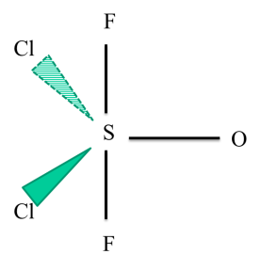
N coppie strutturali =( 6 (S) + 2 (F) + 2 (Cl)) / 2 = 10 /2 = 5 coppie strutturali
La geometria delle coppie strutturali è BIPIRAMIDE TRIGONALE
Il sistema è di tipo AX5 La geometria della molecola è BIPIRAMIDE TRIGONALE. Sistemo gli atomi seguendo la regola dell’ingombro, l’ ossigeno ingombrante per il doppio legame va in posizione equatoriale assieme ai 2 clori, mentre i rimanenti 2 fluori vanno in posizioni assili in quanto più elettronegativi e piccoli rispetto al Cl e pertanto meno ingombranti.
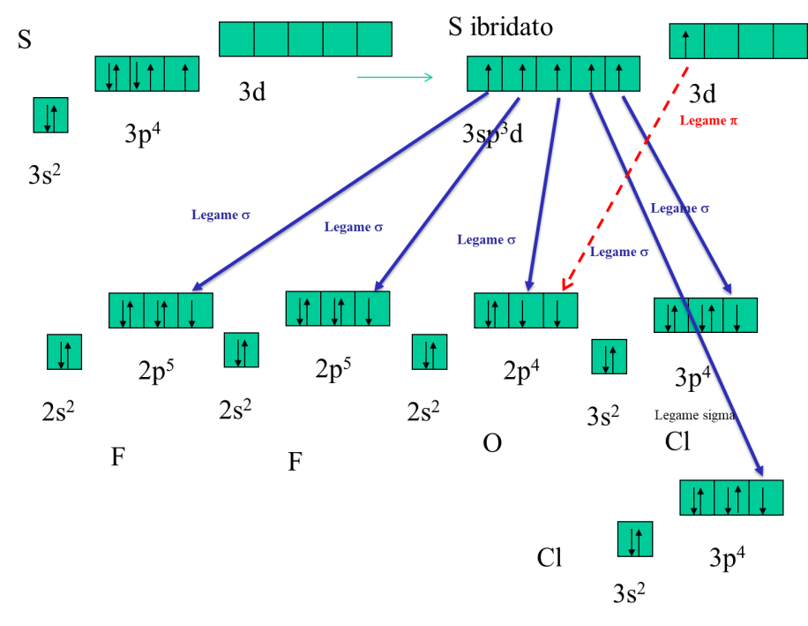
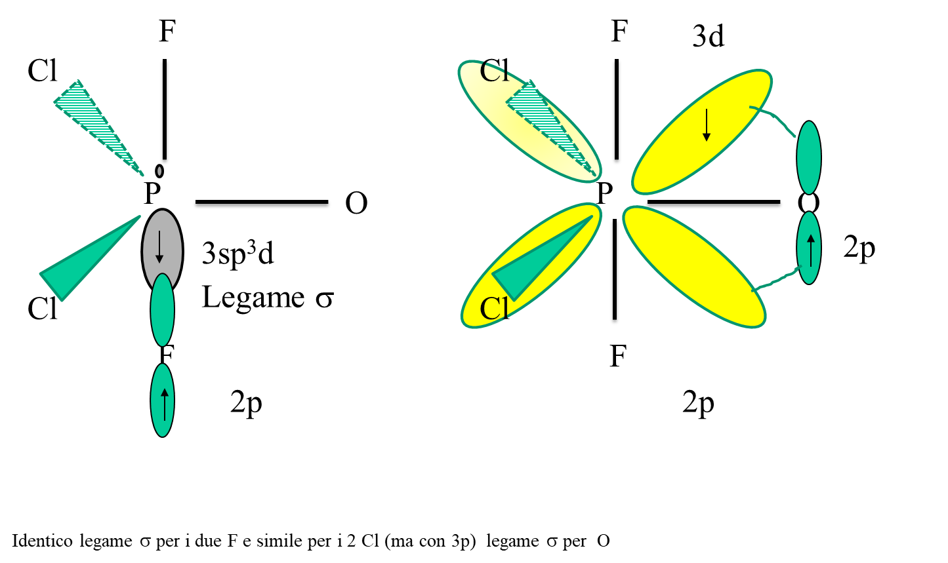

Esercizio 4. Un composto contiene 18.55 % di calcio, 0.93 % di idrogeno, 28.67 % di fosforo e resto ossigeno. Sapendo che la massa molare di tale composto è 216.029 g/mol, ricavare la formula molecolare del composto e ipotizzarne il nome tradizionale. (massa atomica calcio 40.08 uma, massa atomica idrogeno 1.008 uma, massa atomica fosforo 30.97 uma, massa atomica ossigeno 15.999 uma)
Ca_{x}H_{y}P_{z}O_{k} considero 100 g
Moli Ca = 18.55 g / 40.08 g/mol = 0.4629 mol
Moli H = 0.93 g / 1.008 g/mol = 0.93 mol
Moli P = 28.67 g /30.97 g/mol = 0.9258 mol
Moli O = (100-18.55-0.93-28.67) g / 15.999 g/mol = (51.84) g / 15.999 g/mol = 3.240 mol
Ca : H : P : O = 0.4629 : 0.93 : 0.9258 : 3.240 dividendo per il più piccolo
Ca : H : P : O = 1.0000 : 2.00 :2.0000: 7.000
CaH₂P₂O₇ di-idrogenopirofosfato di calcio
formula minima = formula molecolare in quanto Massa Molare = Massa della Formula Minima = 216.029 g/mol

